Pozdravljeni!

V sredo vas čaka ocenjevanje znanja. Pri preizkusu imate lahko poleg sebe tole tabelo:
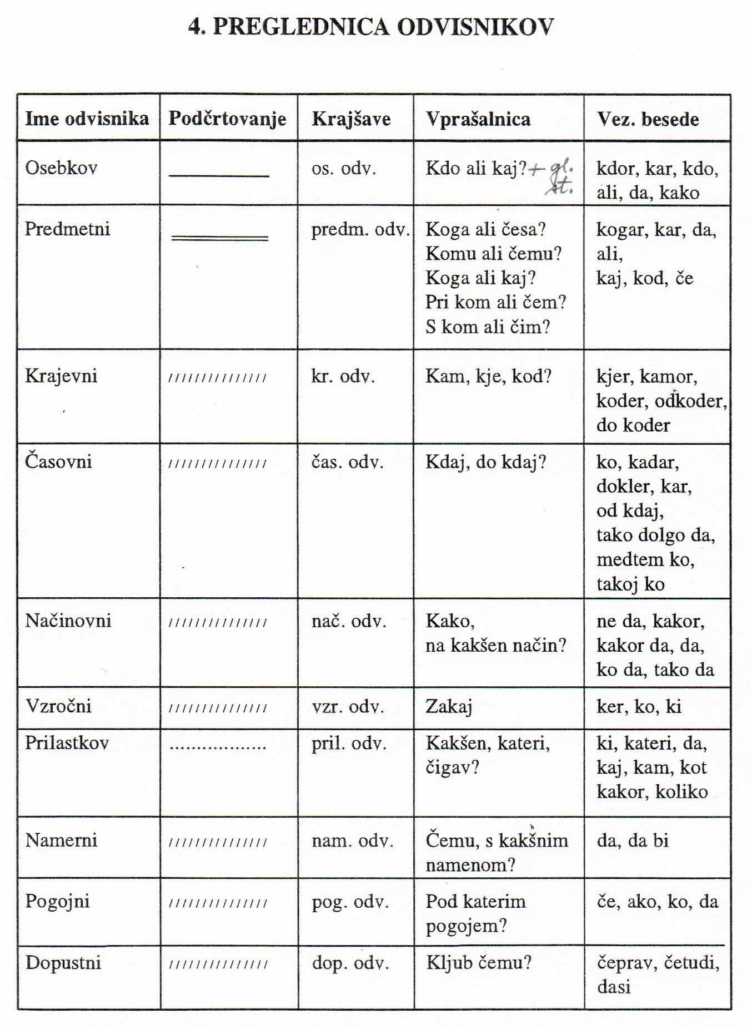
Prav tako lahko svoje znanje ponovite še na naslednji povezavi:
http://www2.arnes.si/~oskrpo1s/HTML/SLOVENSCINA/odvisniki.htm

https://eucbeniki.sio.si/slo8/2323/index6.html

https://interaktivne-vaje.si/slovenscina_ps/gradiva_slova/odvisniki_doloci_vrsto/doloci_vrsto_odvisnika.htm

DOBRO PREGLEJTE VSE NALOGE, KI STE JIH REŠEVALI V DZ, PREGLEJTE PREVERJANJE ZNANJA IN PONOVITE ZAPIS ZAHVALE.

